МЕЖГОСУДАРСТВЕННЫЙ СОВЕТ ПО СТАНДАРТИЗАЦИИ, МЕТРОЛОГИИ И СЕРТИФИКАЦИИ

(МГС)

INTERSTATE COUNCIL FOR STANDARDIZATION, METROLOGY AND CERTIFICATION (ISC)

# М Е Ж Г О С У Д А Р С Т В Е Н Н Ы Й С Т А Н Д А Р Т

**ГОСТ**

**IEC 60974-11­**

**2014**

**ОБОРУДОВАНИЕ ДЛЯ ДУГОВОЙ СВАРКИ**

**Часть 11**

**Электрододержатели**

# (IEC 60974-11:2010, ЮТ)

Издание официальное

**Москва Стенда ртмнформ 2015**

## ГОСТ IEC 60974-11—2014

**Предисловие**

Цели, основные принципы и основной порядок проведения работ по межгосударственной стан­ дартизации установлены в ГОСТ 1.0—92 «Межгосударственная система стандартизации. Основные положения» и ГОСТ 1.2—2009 «Межгосударственная система стандартизации. Стандарты межгосу­ дарственные. правила и рекомендации по межгосударственной стандартизации. Правила разработки, принятия, применения, обновления и отмены»

Сведения о стандарте

1. **ПОДГОТОВЛЕН Федеральным государственным автономным учреждением «Научно-учебный центр аСварка и контроль» при МГТУ им. Н.Э. Баумана (ФГАУ НУЦСК при МГТУ им. Н.Э. Баумана), Национальным агентством контроля и сварки (НАКС). Научно-производственной фирмой «Инженерный и технологический сервис» (НПФ «ИТС»), Обществом с ограниченной ответственностью «Шторм» (ООО «Шторм») на основе собственного аутентичного перевода на русский язык стандарта, указанного в пункте 5**
2. **ВНЕСЕН Техническим комитетом лостандартизации ТК 364 «Сварка и родственные процессы»**
3. **ПРИНЯТ Межгосударственным советом по стандартизации, метрологии и сертификации (протокол от 29 августа 2014 г. No 69-П)**

За принятие проголосовали:

|  |  |  |
| --- | --- | --- |
| **Краткое наименование страны по МК <ИСО 3166) 004-97** | **Коя страны**  **по МК (МСО 3166) 004—97** | **Сокращенное наименование национального органа ло стандартизации** |
| **Армения** | **ДМ** | **Минэкономики Республики Армения** |
| **Беларусь** | **8Y** | **Госстандарт Республики Беларусь** |
| **Киргизия** | **KG** | **Кыргыэстаидарт** |
| **Молдова** | **МО** | **Молдова-Стандарт** |
| **Россия** | **RU** | **Россгандарт** |
| **Украине** | **UA** | **Минэкономразвития Украины** |

1. **Приказом Федерального агентства по техническому регулированию и метрологии от 29 мая 2015 г. N0 498-CT межгосударственный стандарт ГОСТ (ЕС 60974-11—2014 введен в действие в качестве национального стандарта Российской Федерации с 1 января 2016 г.**
2. **Настоящий стандарт идентичен международному стандарту IEC 60974-11:2010 Arc welding equipment — Part 11: Electrode holders (Оборудование для дуговой сварки. Часть 11. Электрододер­ жатели).**

Международный стандарт разработан техническим комитетом по стандартизации ТС 26 «Элек­ тросварка» Международной электротехнической комиссии (1ЕС).

Перевод с английского языка (ел).

Официальные экземпляры международного стандарта, на основе которого подготовлен настоя­ щий межгосударственный стандарт, и международных стандартов, на которые даны ссылки, имеются в Федеральном агентстве по техническому регулированию и метро лоти.

Сведения о соответствии межгосударственных стандартов ссылочным международным стандар­ там приведены в дополнительном приложении ДА.

Степень соответствия — идентичная (IDT)

1. **ВВЕДЕН ВПЕРВЫЕ**

**II**

## ГОСТ IEC 60974-11—2014

***Информация о6 изменениях к настоящему стандарту публикуется е ежегодном информацион­ ном указателе «Национальные стандарты ». а текст изменений и поправок* — *е ежемесячном инфор­ мационном указателе «Национальные стандарты». В случае пересмотра (замены) или отмены настоящего стандарта соответствующее уведомление будет опубликовано е ежемесячном информационном указателе «Национальные стандарты». Соответствующая информация, уведомление и тексты размещаются также е информационной системе общего пользования* — *на официальном сайте Федерального агентства по техническому регулированию и метрологии е сети Интернет***

© Стандартинформ. 2015 8 Российской Федерации настоящий стандарт не может быть полностью или частично воспроизве­

ден, тиражирован и распространен в качестве официального издания без разрешения Федерального агентства по техническому регулированию и метрологии

ш

## ГОСТ IEC 60974-11—2014

**Содержание**

1. Область применения. 1
2. Нормативные ссылки. 1
3. Термины и определения. 1
4. Условия окружающей среды. 2
5. Типовые испытания. 2
   1. Условия проведения испытаний. 2
   2. Последовательность испытаний. 2
6. Обозначение. 2
7. Требования при эксплуатации. 3
8. Защита от поражения электрическим током. 3
   1. Защита от прямого контакта. 3
   2. Сопротивление изоляции. 3
   3. Диэлектрическая прочность. 4
9. Термостойкость. 4
   1. Повышение температуры. 4
   2. Сопротивление нагреву. 5
   3. Устойчивость к воздействию нагретых объектов. 5
10. Механические требования. 5
    1. Ввод сварочного кабеля. 5
    2. Глубина вставки изоляции сварочного кабеля. 5
    3. Соединение сварочного кабеля. 6
    4. Ударная прочность. 6
11. Маркировка. 7
12. Инструкция по эксплуатации. 7

Приложение ДА (справочное) Сведения о соответствии межгосударственных стандартов

ссылочным международным стандартам. 8

**IV**

**ГОСТ IEC 60974-11—2014**

М Е Ж Г О С У Д А Р С Т В Е Н Н Ы Й С Т А Н Д А Р Т

ОБОРУДОВАНИЕ ДЛЯ ДУГОВОЙ СВАРКИ

**Часть 11**

Электрододержатели

**Arc welding equipment. Perl 11. Electrode holders**

**Дета введения — 2016—01—01**

# Область применения

Настоящий стандарт распространяется на электрододержатели для ручной дуговой сварки покрытыми электродами с диаметром прутка закрепляемого электрода до 10 мм.

Настоящий стандарт не распространяется не электрододержатели для подводной сварки.

Настоящий стандарт определяет требования к безопасности и к рабочим характеристикам э лектрододержател ей.

# Нормативные ссылки

Для применения настоящего стандарта необходимы следующие ссылочные документы. Для датированных ссылок применяют только указанное издание ссылочного документа, для недатиро­ ванных ссылок применяют последнее издание ссылочного документа (включая все его изменения):

IEC 60050-151 International Electrotechnical Vocabulary —Part 151: Electrical and magnetic devices (Международный электротехнический словарь. Глава 151: Электрические и магнитные устройства)

IEC 60529 Degrees of protection provided by enclosures (IP Code) [Степени защиты, обеспечивае­ мые корпусами (Код IP)]

IEC 0974-1 Arc welding equipment — Part 1: Welding power sources (Оборудование для дуговой сварки. Часть 1. Источники сварочного тока)

# Термины и определения

8 настоящем стандарте применены термины в соответствии с IEC 60050-151 и IEC 60974-1. а также следующие термины с соответствующими определениями:

* 1. **электрододержатель (electrode holder): Изолированный инструмент для ручной дуговой сварки, предназначенный для фиксирования и направления электрода, а также для его электрического подключения.**
  2. **головка (head): Часть электрододержателя, имеющая полости, кулачки или аналогичные приспособления для вставки, ориентации, фиксации и электрического подключения электрода.**
  3. **рукоятка (handle): Часть электрододержателя. которая располагается в руке оператора.**
  4. **рычаг (level): Часть, которая может быть установлена для управления зажимным устройством электрододержателя.**
  5. **номинальный ток (rated current): Назначенная изготовителем сила тока, которую электродо­ держатели могут принимать на 60 % цикла нагрузки, не превышая допустимого повышения темпера­ туры.**

**Издание официальное**

**1**

## ГОСТ IEC 60974-11—2014

* 1. **электрододержатель типа A (type A electrode holder): Электрод одержат ель. е котором ни одна из токопроводящих частей не доступна для стандартного испытательного штифта, как описано в IEC 60529.**
  2. **электрододержатель типа В (type 6 electrode holder): Электрододержатель. в котором, в отличие от типа А. ни одна из токопроводящих частей недоступна в районе головки для шарика диамет­ ром. сопоставимым с максимальным диаметром электрода (см. 8.1 Ь).**

# Условия окружающей среды

Электрододержатели должны обеспечивать работоспособность в следующих условиях окружаю­ щей среды:

1. **температура окружающего воздуха:**

- во время сварки: от минус 10 °С до плюс 40 °С:

1. **) относительная влажность воздуха: до 50% при 40 *С;**

до 90% при 20 °С.

Электрододержатели должны выдерживать хранение и транспортировку при температуре окру­ жающего воздуха от минус 20 *°С* до плюс 55 еС без каких-либо нарушений функциональности и рабочих характеристик.

# Типовые испытания

* 1. **Условия проведения испытаний**

Все типовые испытания должны проводиться на одном и том же новом и полностью собранном э лектрододержателе.

Все типовые испытания должны проводиться при температуре окружающего воздуха от 10 °С до

40 вС.

Требования к точности измерительных приборов:

1. **электроизмерительные приборы: класс 1; (± 1 % от полного значения шкалы), за исключением**

измерения сопротивления изоляции и диэлектрической прочности, в отношении которых точность при­ боров не определена, но должна учитываться в результатах измерений:

1. **) приборы для измерения температуры: ±2 К.**
   1. **Последовательность испытаний**

Типовые испытания должны проводиться в следующей последовательности:

1. **внешний осмотр:**
2. **) повышение температуры, см. 9.1:**
3. **сопротивление ударной нагрузке, см. 10.4:**
4. **сопротивление изоляции, см. 8.2:**
5. **диэлектрическая прочность, см. 8.3.**

Другие типовые испытания по настоящему стандарту, не упомянутые выше, могут проводиться в любой удобной последовательности.

# Обозначение

Электрододержатели должны обозначаться по значению номинального тока при 60 % цикла нагрузки и соответствовать размерным требованиям, указанным в таблице 1.

**Т а б л и ц е 1 — Требования к размерам для электрододержателя**

|  |  |  |
| --- | --- | --- |
| **Номинальный ток при 60 *%* цикла нагрузки.А** | **Минимальный диапазон диаметров прутка** | **Минимальный диапазон сечении присоединяемого сварочного кабеля. мм';** |
| **125** | **От 1.6 ДО 2.5** | **10 ДО 16** |
| **150** | **От 2 ДО 3.2** | **16 ДО 2S** |
| **200** | **2.5 ДО 4** | **От 25 ДО 35** |
| **250** | **От 3.2 до 5** | **От 35 до SO** |

**2**

## ГОСТ IEC 60974-11—2014

*Окончание таблицы 1*

|  |  |  |
| --- | --- | --- |
| **Номинальный гои при 60 *%* цикла нагрузки. А** | **Минимальный диапазон диаметров прутка занимаемых электродов, мм** | **Минимальный диапазон сечения присоединяемого сварочного кабеля, мм3** |
| **300** | **От 4 до 6.3** | **От 50 ДО 70** |
| **400** | **От 5 ДО 8** | **От 70 до 9S** |
| **500** | **От 6.3 до 10** | **От 95 до 120** |
| **П р и м е ч а н и е — Если электрододержатель предназначен для использования с циклом нагрузки 35 %. сила тока может соответствовать следующему более высокому номиналу кабеля с максимальным значением**  **600 А.** | | |

Соответствие проверяется посредством измерений.

# Требования при эксплуатации

Электрододержатель должен обеспечивать:

1. **безопасную и быструю установку электродов и высвобождение огарков:**
2. **) осуществление сварки до длины огарка 50 мм при любом предусмотренном положении фикса­ ции электрода:**
3. **фиксацию электродов всех указанных изготовителем диаметров без усилий со стороны оператора:**
4. **отрыв электрода от заготовки, в случае его нежелательного прилипания.**

Соответствие проверяется действием зажимного устройства, визуальным осмотром и. в случае d). ручной сваркой.

# Защита от поражения электрическим током

* 1. **Защита от прямого контакта**

Электрододержатель без электрода, оборудованный кабелем питания минимального сечения, определенного изготовителем, должен обеспечивать за щиту от непреднамеренного контакта стокопро­ водящими частями.

Для электрододержател ей типа А указанное требование относится и к части электрода, вставлен­ ного в электрододержатель. Испытания должны быть проведены для минимального и максимального диаметра электрода, определенного изготовителем.

Соответствие проверяется:

1. **стандартным испытательным штифтом согласно IEC 60529 для электрододержателей**
   1. **типа А и**
   2. **типа В за исключением головки:**
2. **) для головки электрододержателей типа В:**
   1. **металлическим шариком диаметром 12.5 мм согласно! ЕС 60529для электродов диаметром до 6.3 мм или**
   2. **металлическим шариком диаметром 4о*° 0& мм для электродов диаметром более 6.3 мм. где значение *d* — двойной максимальный диаметр электрода, определенный изготовителем.**

Шарик вставляется в отверстие с усилием 30 Н ♦ 10 %.

Пружины, не предназначенные для передачи сварочного тока, должны быть изолированы от других металлических частей электрододержателя.

Соответствие требованиям проверяется путем визуального осмотра.

* 1. **Сопротивление изоляции**

Сопротивление изоляции, после увлажнения, должно составлять не менее 1 МОм. Соответствие требованиям проверяется посредством проведения следующего испытания: а) Увлажнение

Температуpa /в шкафу увлажнения должна поддерживаться на уровне от 20 °С до 30 °С л ри относи­ тельной влажности от 91 %до95%.

Электрододержатель без кабеля нагревается до температуры от/до (/♦ 4) °С и затем помещается в шкаф увлажнения на 48 ч.

з

## ГОСТ IEC 60974-11—2014

Ь) Измерение сопротивления изоляции

Сразу после увлажнения электрододержатель тщательно вытирается и плотно оборачивается металлической фольгой, покрывая наружную поверхность изоляции.

Сопротивление изоляции измеряется подачей испытательного напряжения 500 В постоянного

тока между токопроводящими частями и металлической фольгой, считывание производить после стаби­ лизации показаний прибора.

* 1. **Диэлектрическая прочность**

Изоляция должна выдерживать испытательное напряжение до 1000 В переменного тока без элек­ трического разряда или пробоя. Любые разряды, не сопровождаемые падением напряжения, не учиты­ ваются.

Соответствие требованиям проверяется посредством проведения следующего испытания:

Испытательное напряжение переменного тока, имеющее соответствующую синусоидальную форму, с амплитудным значением, не превышающим среднеквадратичное значение более чем в

* 1. **раза, с частотой 50 Гц или 60 Гц, подается в течение 1 мин между токопроводящими частями и металлической фольгой.**

Альтернативное испытание: допускается использовать испытательное напряжение постоянно­  го тока, превышающее в 1,4 раза среднеквадратичное испытательное напряжение переменного тока.

# Термостойкость

* 1. **Повышение температуры**

Повышение температуры наружной поверхности рукоятки при прохождении номинального тока через электрододержатель. с присоединенным сварочным кабелем максимального сечения и закреп­ ленным стержнем максимального диаметра, указанных в таблице 1. не должно превышать 40 К.

Соответствие требованиям проверяется посредством проведения следующего испытания (см. рисунок 1):

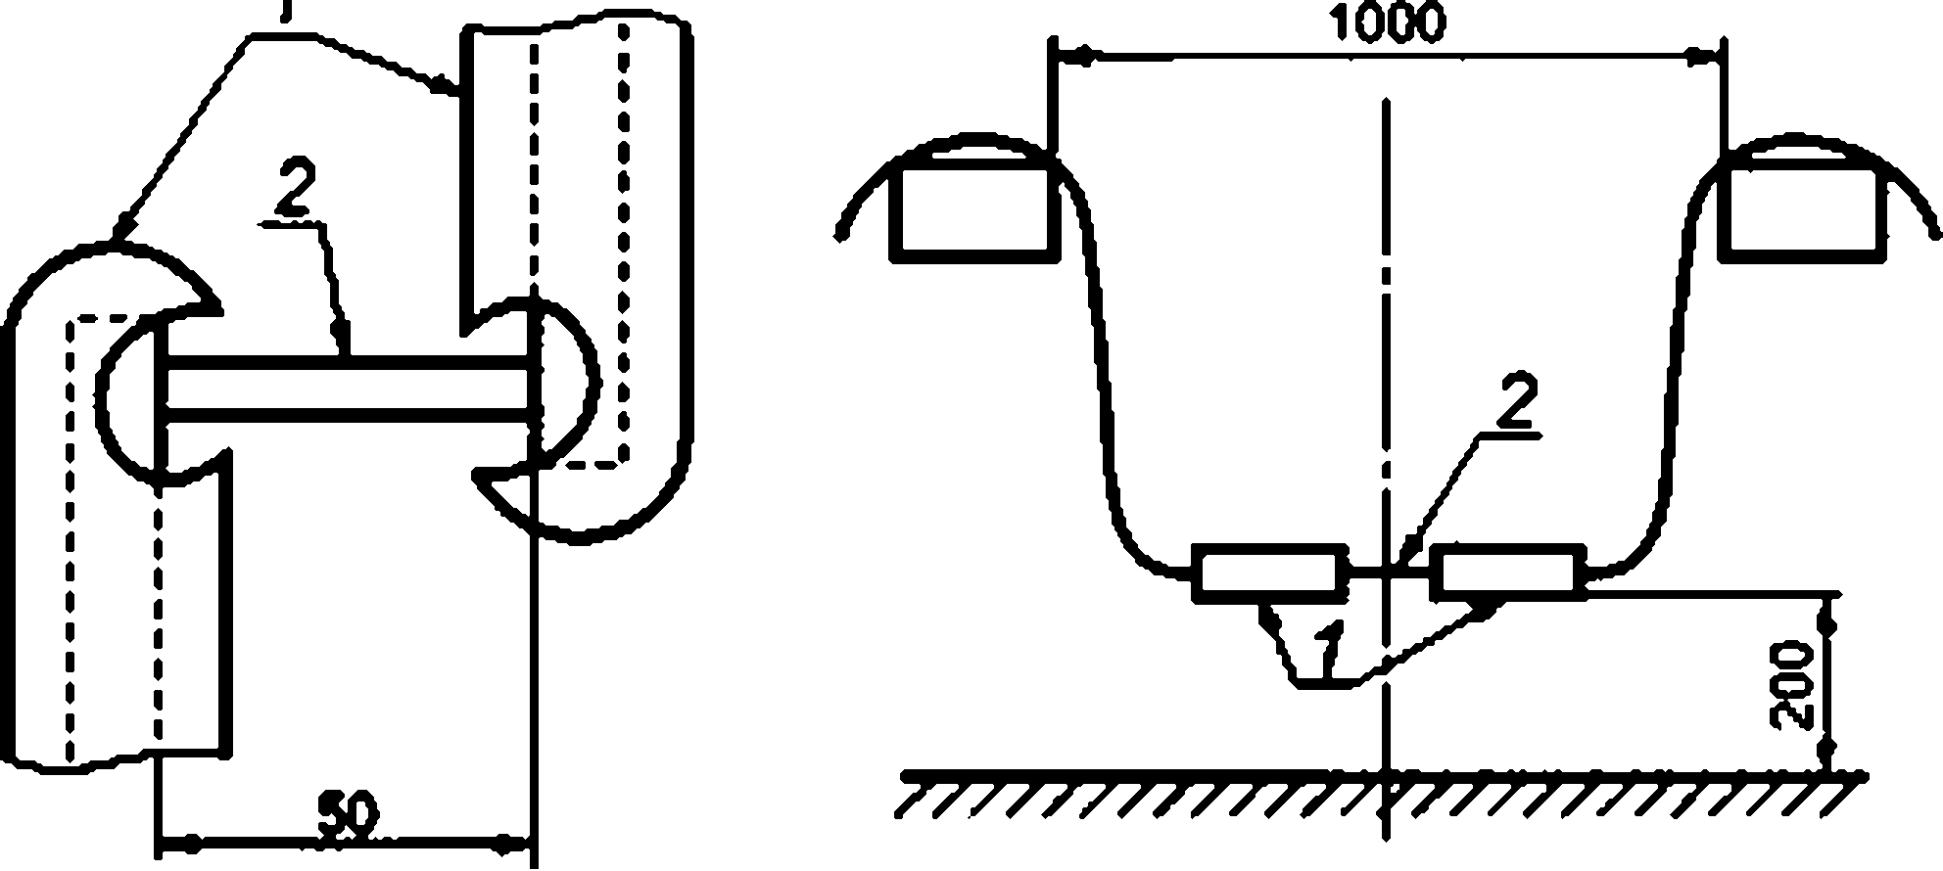

*1* **— элеягрододоржагель;** *2* **— круглый стержень**

**Рисунок 1 — Компоновка испытания ив повышение темпервгуры**

К двум идентичным электрододержателям присоединяется сварочный кабель (не менее 2 м длиной). Круглый стержень из чистой, неокисленной. низкоуглеродистой стали полностью вставлен и зафиксирован в двух электрододержателях под углом 180° друг к другу на расстоянии 50 мм между металлическими зажимами. Угол между стержнем и электрододержателем может изменяться.

Электрододержатели (соединенные вместе) подвешивают на присоединенных сварочных кабе­ лях между двумя деревянными рейками на расстоянии 1 м. так. чтобы они располагались в горизонталь­ ной плоскости. Зафиксированный стержень висит между Двумя планками приблизительно в 200 мм от земли при отсутствии тяги воздуха.

Постоянный ток. составляющий 75 % от испытательного значения (что приблизительно соответ­ ствует циклу нагрузки 60 %). подается через электрододержатели до тех пор, пока скорость повышения температуры не превысит 2 К/час, при этом определяется среднее значение, получаемое от обоих элек­ трододержателей. В течение всего времени испытания номинальное значение постоянного тока под­ держивается неизменным при допустимом отклонении ±2 %.

**4**

## ГОСТ IEC 60974-11—2014

Испытание выполняется пять раз. Для каждого испытания берется пара новых электрододержате­ лей и стержней.

* 1. **Сопротивление нагреву**

После испытания в соответствии с 9.1 головка элекгрододержателя не должна иметь видимых повреждений изоляции, таких как вздутие или сильное обугливание, одиночных или звездообразных трещин, особенно в месте захвата электрода. Изменение цвета материала или поверхностное вздутие изоляции в этом месте допустимо.

Соответствие требованиям проверяется путем визуального осмотра.

* 1. **Устойчивость к воздействию нагретых объектов**

Изоляция рукоятки должна выдерживать воздействие нагретых объектов и влияние обычного количества сварочных брызг без возгорания или снижения уровня безопасности.

В нормальном режиме работы ни одна из частей электрододержателей не должна создавать риск

возгорания, то есть должен использоваться негорючий материал.

Соответствие требованиям проверяется с помощью устройства, показанного на рисунке 2.

**Размеры е миллиметрах**

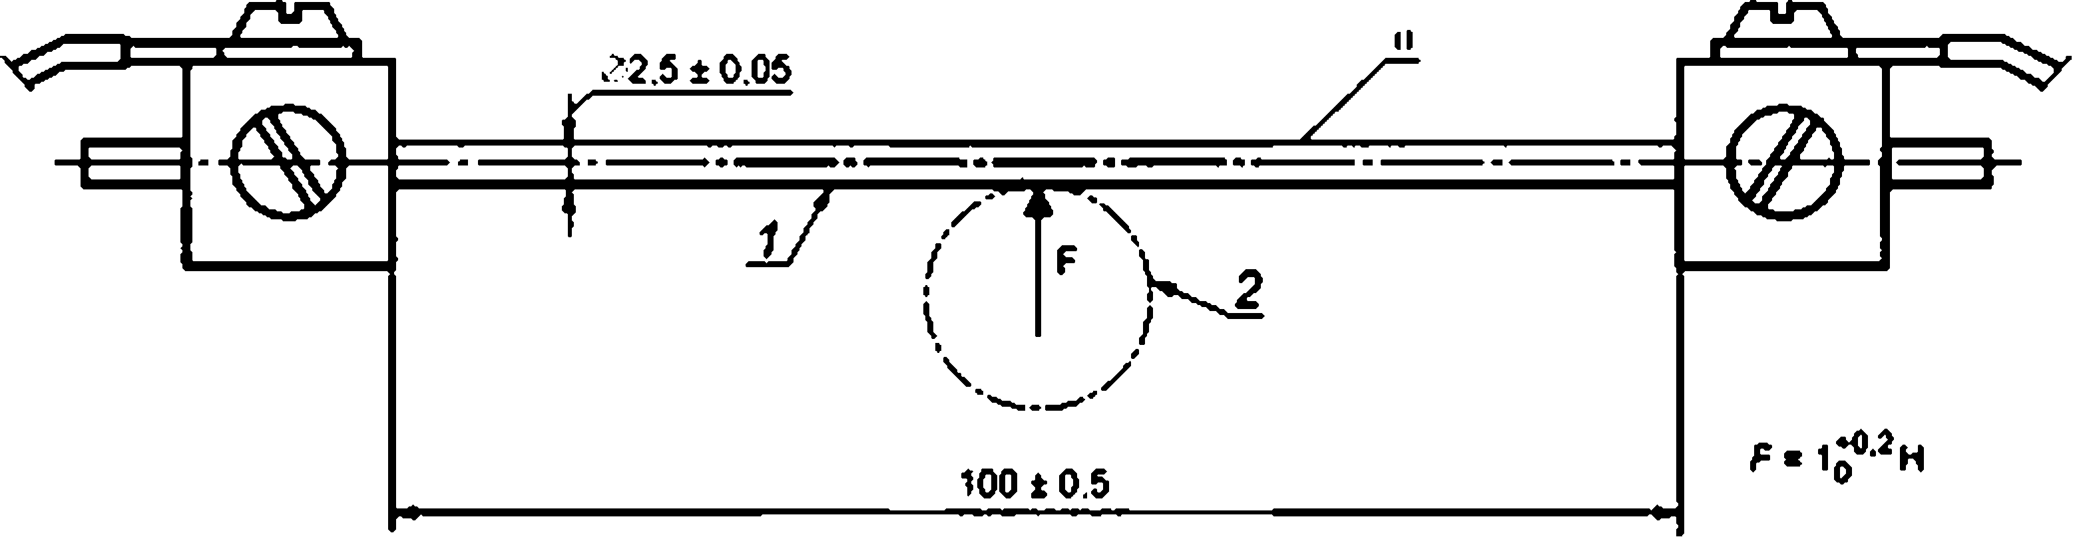

**f — стержень из хромоиикелевой стали 16/8:2 — рукояше электрод одержат ел я; 0—• температура испытаний**

**Рисунок 2 — Устройство для проверки устойчивости к воздействию нагретых объектов**

Через стержень пропускается электрический ток (приблизительно 25 А) до тех пор. пока не будет достигнута устойчивая температура 0 на уровне 300;* °С. Во время испытаний значение температуры нагретого стрежня должно оставаться неизменным. Измерение температуры производится контактным термометром или термопарой.

Нагретый стержень прикладывается на 2 мин к изоляции в наиболее уязвимой точке (например, в точке с наименьшей толщиной изоляции и как можно ближе к токоведущим частям). Нагретый стержень не должен проходить сквозь изоляцию и вступать в контакт с токоведущими частями. При испытаниях рукоятки стержень должен прикладываться в месте, имеющем наименьшую толщину, где токоведущие детали расположены наиболее близко к поверхности рукоятки.

Следует произвести попытку зажигания газов, которые могут образовываться в точке контакта с горячим стержнем, с помощью электрической искры или небольшого источника пламени. Если эти газы являются горючими, то их горение должно прекращаться сразу же после удаления стержня.

# Механические требования

* 1. **Ввод сварочного кабеля**

Ввод сварочного кабеля в электрододержатель должен иметь конструкцию, предотвращающую повреждение кабеля в результате его изгиба.

Соответствие требованиям проверяется путем визуального осмотра.

* 1. **Глубина вставки изоляции сварочного кабеля**

Не освобожденная от изоляции часть сварочного кабеля должна входить внутрь рукоятки элекгро­ додержателя на глубину, равную двум наружным диаметрам кабеля, но не менее 30 мм.

## S

**ГОСТ IEC 60974-11—2014**

Соответствие проверяется посредством измерения по сварочному кабелю максимапьного сече­ ния. определенного изготовителем.

* 1. **Соединение сварочного кабеля**

Конструкция эпектрододержателя должна предусматривать возможность замены сварочных кабелейс площадью поперечного сечения в пределах определенного изготовителем диапазона. Соеди­ нение должно выдерживать механическое напряжение при испытании на растяжение без разрыва.

Соответствие требованиям проверяется посредством внешнего осмотра и проведения следующе­ го испытания:

Эпектрододержатепь соединяется в соответствии с инструкциями изготовителя со сварочным кабелем максимального сечения. Соединение десять раз подвергается натяжению с силой из расчета 40 Н на мм2 площади поперечного сечения сварочного кабеля, но не более 2000 Н. Сила каждого натяже­ ния постепенно увеличивается от нуля до указанного значения с периодичностью 1 с и сохраняется в течение 1 с.

После испытания провод не должен иметь заметного смещения. Испытание выполняется повтор­ но с использованием сварочного кабеля минимального сечения, определенного изготовителем.

Если предусмотрено более одного способа фиксации кабеля, то проверку должны пройти все способы.

* 1. **Ударная прочность**

Электрододержатепи должны выдерживать механическое напряжение при испытаниях на удар­ ную прочность без видимых или функциональных изменений зажима электрода или узла рычага.

Не должно быть никаких нарушений или трещин в изоляции. Небольшие сколы или поверхностные вмятины допускаются.

Соответствие проверяется посредством проведения следующих испытаний:

1. **Вертикальное падение**

Эпектрододержатепь подвешивается на сварочном кабеле, при этом конец головки располагается на высоте 1 м от ударной плоскости. Ударная плоскость представляет собой лист стали толщиной не менее 9 мм. лежащий на земле.

Эпектрододержатепь с кабелем отпускается в свободное падение. Испытание выполняется три раза с использованием одного и того же эпектрододержателя.

1. **) Маятникообразное раскачивание**

Для данного испытания используется приспособление, показанное на рисунке 3. Электрододержа- тепь подвешивается на сварочном кабеле, закрепленном в перпендикулярной стене плоскости.

Отпущенный без начальной скорости, он ударяется в отбойник при следующих условиях:

* + - **отбойником служит уголок из пластичной стали раэмером40 мм* 40 мм * 5 мм. имеющий внешний радиус схругления 5 мм;**
    - **точка подвешивания сварочного кабеля расположена на высоте 1 м над отбойником так, чтобы часть электрододержателя испытывающая удар при свободном свисании входила в контакт только с уголком;**

- во время испытания электрододержатель отклоняется от вертикали, чтобы высота качания составляла 400 мм.

Электрододержатель ударяют об отбойник шесть раз: два раза головкой, два раза средней частью рукоятки и два раза рычагом: если рычаг не предусмотрен, то два раза иной слабой частью.

**6**

## ГОСТ IEC 60974-11—2014

**Размеры е миллиметрах**

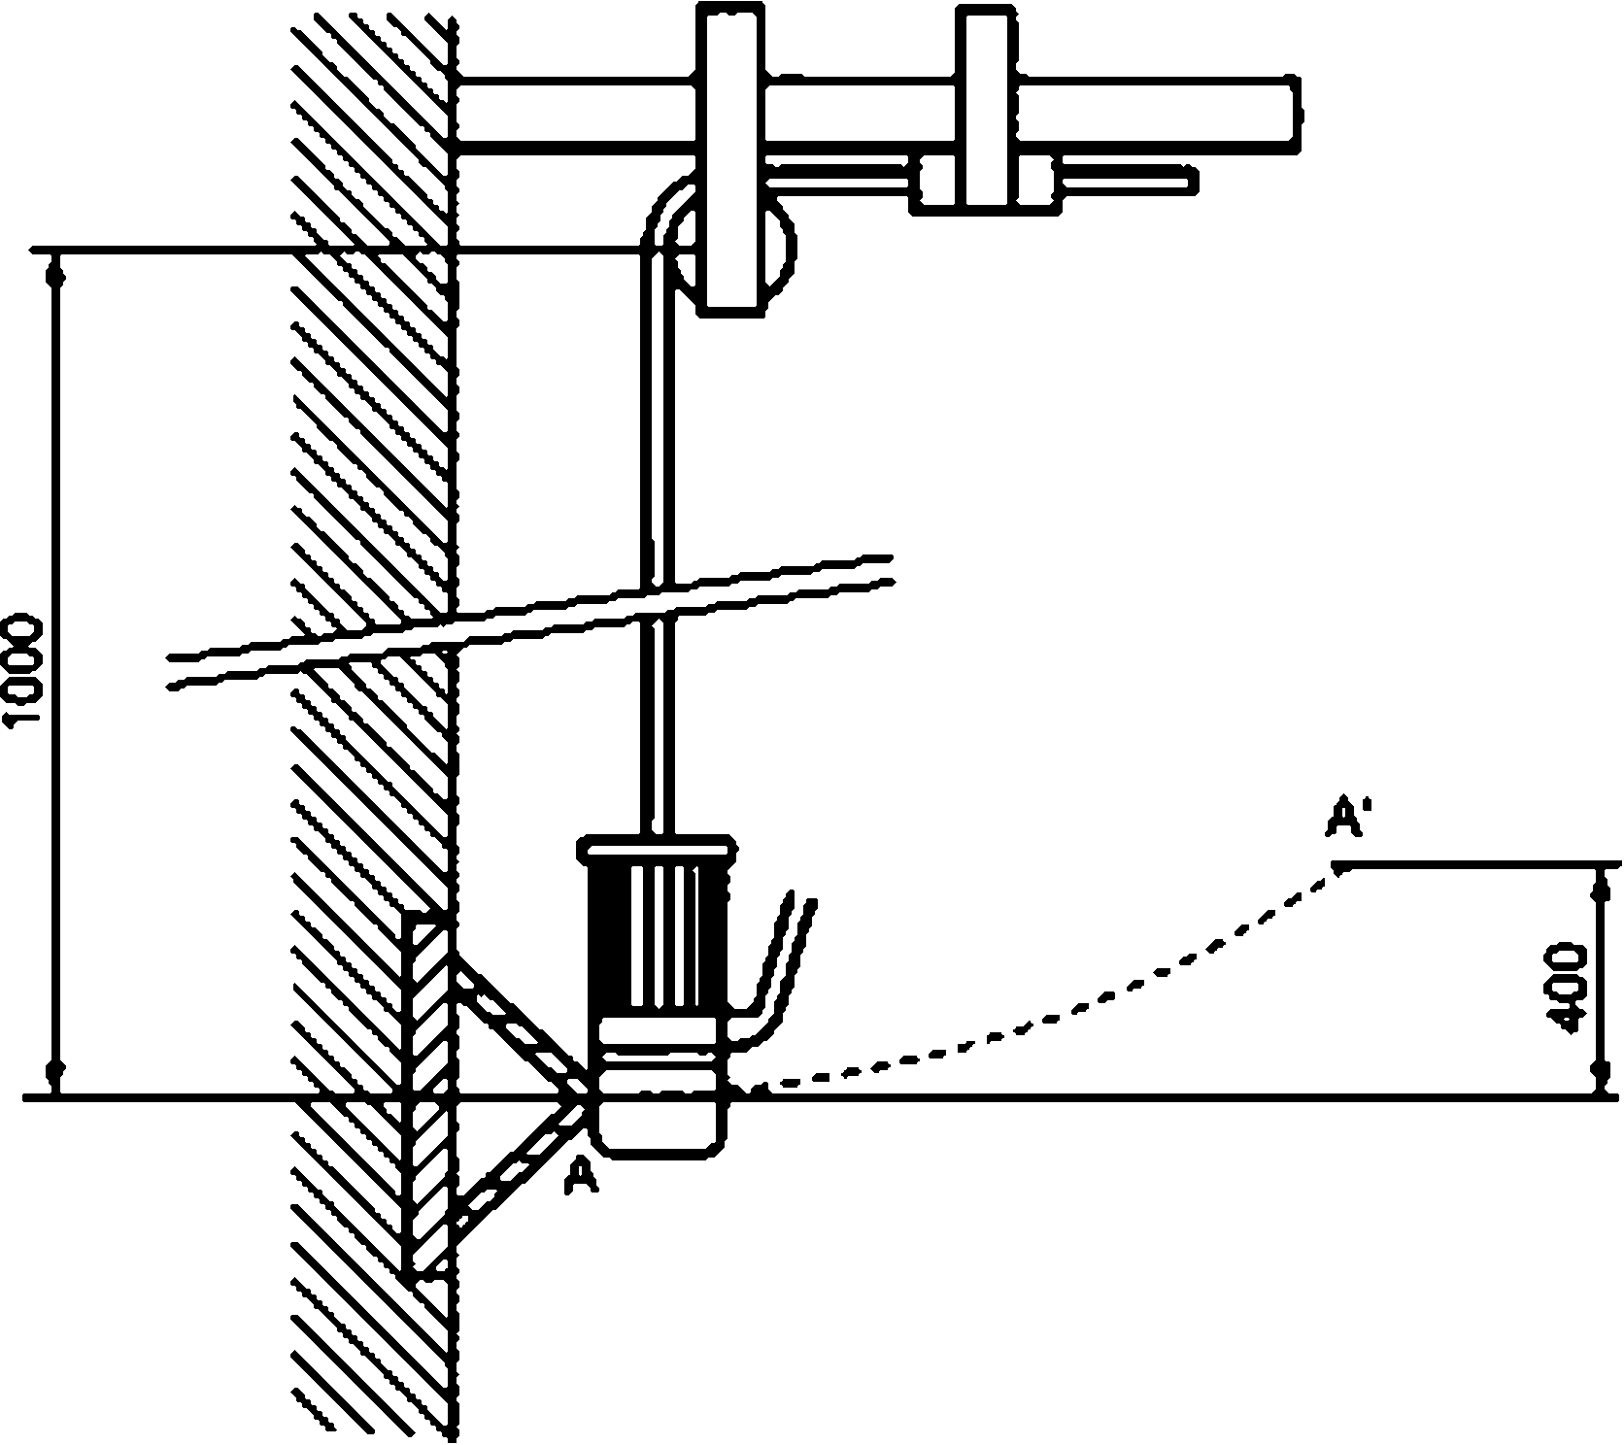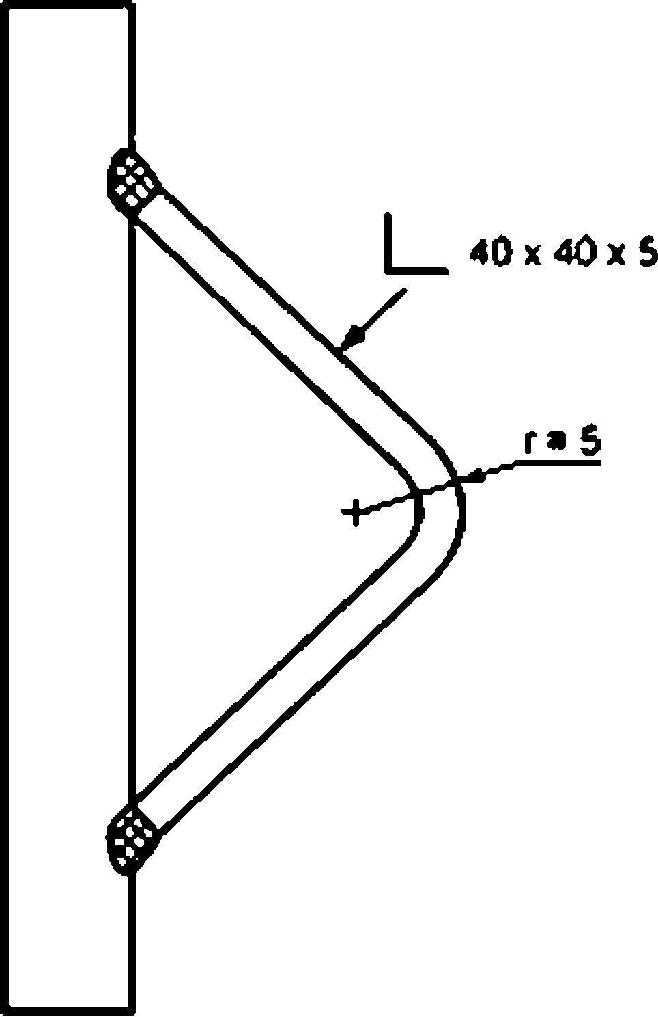

**Рисунок 3 — Устройство для испытания на маятникообразный удар**

# Маркировка

Каждый электрододержатель должен иметь разборчивую и несмываемую маркировку, содержа­ щую следующую информацию:

1. **название производителя, дистрибьютора, импортера или зарегистрированная торговая марка:**
2. **) тип (идентификация) по версии изготовителя:**
3. **номинальный ток;**
4. **ссылка на настоящий стандарт, подтверждающая, что электрододержатель соответствует тре­ бованиям.**

**Пример**

***STAR***

***В 200/iEC 60974-11***

Данный пример указывает на электрододержатель торговой марки STAR, типа 8. номинальным током 200 А и соответствующий настоящему стандарту.

Соответствие проверяется путем чтения маркировки.

# Инструкция по эксплуатации

8 комплект поставки каждого электрододержателя должна входить инструкция, содержащая сле­ дующую информацию:

1. **диапазон зажима электродов;**
2. **) правильное подключение сварочного кабеля:**
3. **выбор сварочного кабеля, типа и размера:**
4. **соотношение допустимого тока и цикла нагрузки:**
5. **список существенных запасных частей.**

Соответствие проверяется путем чтения данных инструкций.

**7**

## ГОСТ IEC 60974-11—2014

**Приложение ДА (справочное)**

Сведения о соответствии межгосударственных стандартов ссылочным международным стандартам

**Т а б л и ц а ДА.1**

|  |  |  |
| --- | --- | --- |
| **Обозначение и наименование ссылочного международного стандарта** | **Степень соответствия** | **Обозначение и наименование соответствующего межгосударственного стандарта** |
| **IEC 60050-151 Международный электротехничес­ кий словарь. Глава 151. Электрические и магнит­ ные устройства** | **—** | **•** |
| **IEC 60529 Степени защиты, обеспечиваемые корпусами (Код IP)** | **—** | е |
| **IEC 60974-1 Оборудование для дуговой свар­ ки. Часть 1. Источники сварочного тока** | **—** | ф |
| **\* Соответствующий межгосударственный стандарт отсутствует. До его принятия рекомендуется использо­ вать перевод не русский язык данного международного стандарта. Перевод данного международного стандарта находится в Федеральном информационном фонде технических регламентов и стандартов.** | | |

УДК 621.791:006.354 МКС 25.160 ЮТ

Ключевые слова: дуговая сварка, оборудование, электрододержатель, электрод

**Редактор *А.И. Иымрина***

**Технический редакюр *В М.* /7ругедгоее Корректор *И.А.* Королева**

**Компьютерная верстке *И.А. Нвпойкихой***

**Сдано е набор 06.10.2015. Подписано а печать 20.10.2015. Формат 60«84/. Гарнитура Ариел.**

**Уеп. печ. л. 1.40. Уч.<изд. л. 1.10. Тираж 34 эо. Зам 3318.**

**Издано и отпечатано ео ФГУП <СТАНДАРТИНФОРМ>. 123995 Мосхаа. Гранатный пер . 4**

**www.gos tin fo.ru** [**infa@gostinfo.ru**](mailto:infa@gostinfo.ru)